Конспект занятия по развитию речи
через ознакомление с художественной литературой.
Воспитатель1-й категории Шикунова Светлана. Андреевна.
Старшая группа.
Детский сад «Буратино»
2010 – 2011
Тема. Пересказ сказки ГХ. Андерсена «Гадкий утенок».
Образовательные цели. Обучать связному последовательному пересказу текста сказки с наглядной опорой в виде графических схем, отображающих последовательность событий.
Развивающие цели. Формировать у детей активный зрительный и слуховой контроль правильности составления пересказа, последовательности и полноты передачи содержания. Формировать связную монологическую речь с использованием графических схем. Продолжать совершенствовать артикуляционная гимнастика, активизирующую речевой аппарат, умение детей вести беседу по содержанию литературного произведения. Развивать связную речь, активизировать и обогатить словарный запас детей по теме. Развивать артикуляционную , пальчиковую и общую моторику, внимание, память, мышление. творческое воображение, интонационную выразительность речи, эмпатию.
Воспитывать интерес и любовь к художественной литературе, активность, чувства коллективизма.
Предварительная работа. Чтение сказки Г.Х. Андерсена «Гадкий утенок». Знакомство со сказкой ГХ. Андерсена «Снежная королева» (чтение, рассказывание сказки воспитателем, просмотр диафильма, мультфильма), артикуляционная гимнастика «Зарядка для Язычка».
Лексико-семантическая работа.
Суровая (зима) — очень холодная, морозная.
Чудо — внезапная радость, волшебство.
Отражение — это то, что можно увидеть в зеркале или в воде, когда ты в него смотришь.
Материал. Корзиночка со «снежинками». Наборное полотно, магнитная доска, магниты. Графические схемы для пересказа. Аудиозапись с лирической мелодии и голоса Снежной королевы.
Ход занятия
С.М.Фея из страны Слов (Воспитатель).
Фея.
Когда ты хочешь молвить слово,
Мой друг, подумай - не спеши.
Оно бывает то сурово,
То рождено теплом души.
Сколь велико значение Слова,
Должны мы помнить с малых лет,
И не придумывать иного,
Чего не видел Белый Свет.
Ребята, я хочу пригласить вас в страну Слов. С помощью слов мы общаемся, из слов складываются стихи и сказки. Слова мы произносим с помощью язычка, и что бы язычок лучше произносил слова, мы поиграем с ним.
«Как Язычок пил чай с друзьями»
Язычок давно не видел своих старых друзей, и вот однажды он пригласил их на чаепитие.
Язычок взял глубокую тарелку (открыть широко рот и удержать под счет до 3)
и стал замешивать тесто (протискивать язык между зубами вперед-назад).
Когда тесто было готово, он поставил его на окошко (открыть широко рот и удерживать под счет до 3).
Скоро тесто стало подниматься и пыхтеть (набрать воздуха через нос и плавно вытолкнуть через губы; послышится глухой звук [п]).
Выложил Язычок тесто на стол и стал лепить пирожки (высунуть широкий язык, поднять края языка и удержать между губами — получилась свернутая трубочка).
Внутрь каждого пирожка положил Язычок малиновое варенье (облизать губы слева направо и справа налево)
и поставил их в печь (открыть широко рот и удерживать под счет до 3).
Потом Язычок достал чашечки (рот открыть, поднять язык кверху и загнуть боковые края — получилась чашечка),
налил воды в чайник (улыбнуться и произнести: «С-с-с-с») и поставил на огонь.
Быстро закипела вода (улыбнуться и произнести: «Ш-ш-ш-ш>>).
Скоро подрумянились и пирожки {высунуть широкий язык, поднять края языка и удержать между губами — получилась свернутая трубочка).
Усадил Язычок гостей за стол и стал их угощать горячим чаем с пирожками (рот открыть, поднять язык кверху и загнуть боковые края — получилась чашечка; затем высунуть широкий язык, поднять края языка и удержать между губами — получилась свернутая трубочка).
А теперь возьмитесь за руки, закройте глаза, мы отправляемся в путешествие в страну Слов. (Звучит музыка).
Воспитатель. У меня в корзинке яйца лежат, если отгадаете загадку, то узнаете, чьи они.
Маленький, желтенький,
Пушистый и смешной,
Плавает, купается на речке
День-деньской.
Дети. Это утенок. А яйца утиные.
Воспитатель снимает с корзинки салфетку и ахает, достает и показывает детям снежинки.
-Кто же это зло так подшутил, яички в снежинки превратил?
Снежная королева {голос). Ха-ха-ха! Это я — Снежная королева. Не люблю все живое, люблю все холодное, ледяное. Это я превратила яйца в снежинки, а одного птенца, который уже успел вылупиться, — в гадкого утенка. Навсегда он таким и останется, ведь ему некому помочь.
Воспитатель. Ребята, а мы с вами читали сказку «Гадкий утенок». Как вы думаете, как смогла Снежная королева попасть к нам?
Дети. Обе сказки, «Гадкий утенок» и «Снежная королева», написал один писатель — Г.Х. Андерсен.
Воспитатель. Боюсь, что Снежная королева не даст утенку стать счастливым. Хотите ему помочь? Давайте вспомним сказку «Гадкий утенок». А в этом нам помогут схемы-помогалочки. Посмотрите и вспомните, как начиналась история гадкого утенка.
Воспитатель выставляет схему № 1.
Воспитатель. Какой стоял день?
Дети. Стоял теплый тихий летний денек.
Воспитатель. Где сидела на яйцах утка?
Дети. Утка сидела на яйцах в зарослях лопуха.
Воспитатель. Какие вылупились у нее утята?
Дети. Все утята были маленькие, хорошенькие, желтые, пушистенькие, только один утенок был огромный, серый и некрасивый.
Воспитатель. Как отнеслись обитатели птичьего двора к этому утенку?
Дети. Куры, утки, петухи и индюки называли его гадким и безобразным. Они смеялись над ним, плевали и толкали его, не пускали его к еде.
Воспитатель. Почему утенок убежал с птичьего двора?
Дети. Все обижали утенка. Вот он и убежал.
Воспитатель. Как он это сделал?
Дети. Он перелетел через изгородь и пустился наутек, сам не зная куда.
Воспитатель. Наши пальчики покажут, как это было.
Пальчиковая гимнастика
Много маленьких утят
Поклевать еду хотят.
Зерен, крупки и жучка
И, конечно, червячка.
По очереди соединяют большой палец с другими пальцами, начиная с указательного (сначала на правой, потом на левой руке).
Одного утенка обижали деmu грозят пальчиком.
И к еде не подпускали. Стучат кулачками.
Он взлетел на забор,
И покинул птичий двор. Машут ладонями, как крылышками.
Воспитатель. Долго бежал утёнок, пока ночь не настала.
Ребёнок: О, как вокруг темно. Ау, Ау., как плохо одному.
Там мой дом родной, а я один., не знаю почему!
А я мечтал – о родном крыле, о родной семье.
И вот я всем чужой, брожу один я во тьме ночной…
Хоть кто ни будь, подойди ко мне, протяни крыло,
Станет сразу мне и в ночи светло! Но вокруг - ни кого!
Снежная королева (голос). Так ему и надо! Удалось гадкому утенку убежать с птичьего двора. Но уж с болота ночью ему не выбраться. Ха-ха-ха!
Воспитатель. Ну, это мы еще посмотрим. Вспоминайте, ребята, сказку дальше,
Воспитатель выставляет схему № 2.
Воспитатель. Как отнеслись к утенку дикие утки, которые жили на болоте? Почему?
Дети. Диким уткам утенок не понравился, потому что он был некрасивым.
Воспитатель. Кого испугался утенок?
Дети. Утенок испугался охотников, которые стреляли в диких уток. И еще большой охотничьей собаки, которая подбежала к нему
Воспитатель. Что сделал утенок после встречи с собакой?
Дети. Утенок долго прятался, потом встал и пустился бежать дальше по полям и лугам.
Воспитатель. Много натерпелся птенец. Закройте глаза и представьте себя этим утенком.
Этюд «Стань иным»
Воспитатель. Покажите утенка, который испугался громкой пальбы охотников.
Воспитатель. Покажите утенка, к которому кинулась собака и оскалила на него острые зубы.
Воспитатель. Что вы чувствовали, когда были утенком?
(Ответы-детей: боялся, было страшно, одиноко, хотелось плакать).
Снежная королева {голос}. Выбрался гадкий утенок с болота, но это еще не все. Отдам его на съеденье коту. Ха-ха-ха.
Воспитатель. Сильна Снежная королева. Но, вы ребята сильнее. Вспоминайте, что было дальше?
(Выставляет схему № 3.)
Воспитатель. Кто жил в бедной избушке, до которой добежал утенок?
Дети. В бедной избушке жила старушка с котом и курицей.
Воспитатель. Почему старушка решила оставить утенка?
Дети. Старушка решила, что это утка, которая будет нести ей яйца.
Воспитатель. Как отнеслись кот и курица к утенку? Почему?
Дети. Кот и курица постоянно поучали и ругали его, потому что считали себя очень умными.
Воспитатель. Почему ушел утенок?
Дети. Утенок ушел, потому что увидел, что здесь его никто не любит.
Снежная королева (голос). Опять вы утенку помогли, по сказке провели. Ну ничего, я его сейчас заморожу — зиму на него напущу!
(Выставляет схему № 4.)
Воспитатель. Какая была зима?
Дети. Суровая, холодная-прехо-лодная.
Воспитатель. Утенок должен был все время плавать, чтоб вода не замерзла. Было б слишком грустно рассказывать о тех лишеньях, какие вынес он в эту зиму! Но вот наступила весна. Кого увидел утенок весной?
Дети. Диких лебедей.
Воспитатель. Какие были лебеди?
Дети. Большие, белые, прекрасные, чудесные, великолепные птицы.
Воспитатель. Скажите, какой был утенок в начале сказки?
Дети. Огромный, серый и некрасивый.
Воспитатель. Давайте поможем нашему гадкому утёнку превратиться в прекрасного лебедя.
Воспитатель. Как бедняжка узнал, что он стал прекрасным лебедем?
Дети. Он увидел своё отражение в воде.
Воспитатель. Что кричали дети, которые прибежали на берег?
Дети. Новый лебедь лучше всех. Он красивый и молодой.
Воспитатель. Какими словами заканчивается сказка?
Дети. А лебедь думал: «О таком счастье я и не мечтал, когда был гадким утенком».
Воспитатель. Ребята, как вы думаете, что такое счастье?
Дети. Это когда тебя все любят. Когда вокруг друзья. Когда ты кому - то нужен.
Снежная королева (голос). Мне вас не победить. Уж слишком вы умные, дружные и счастливые. Прощайте!
Воспитатель. Все кончилось очень хорошо. Вы молодцы, ребята!

Приложение.

схема № 1. 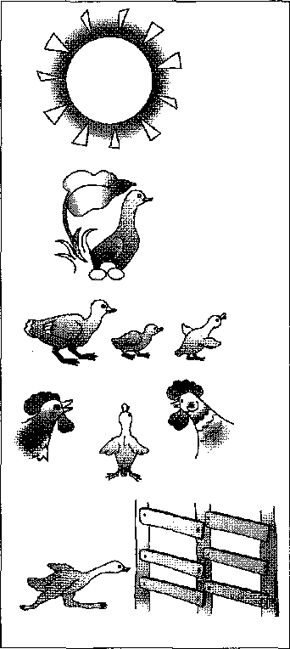  схема № 2. 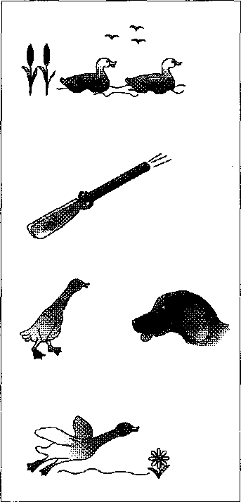 | схема № 4. 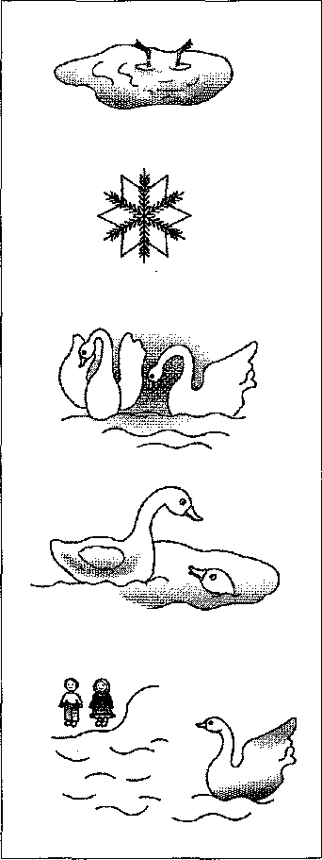  схема № 3.  